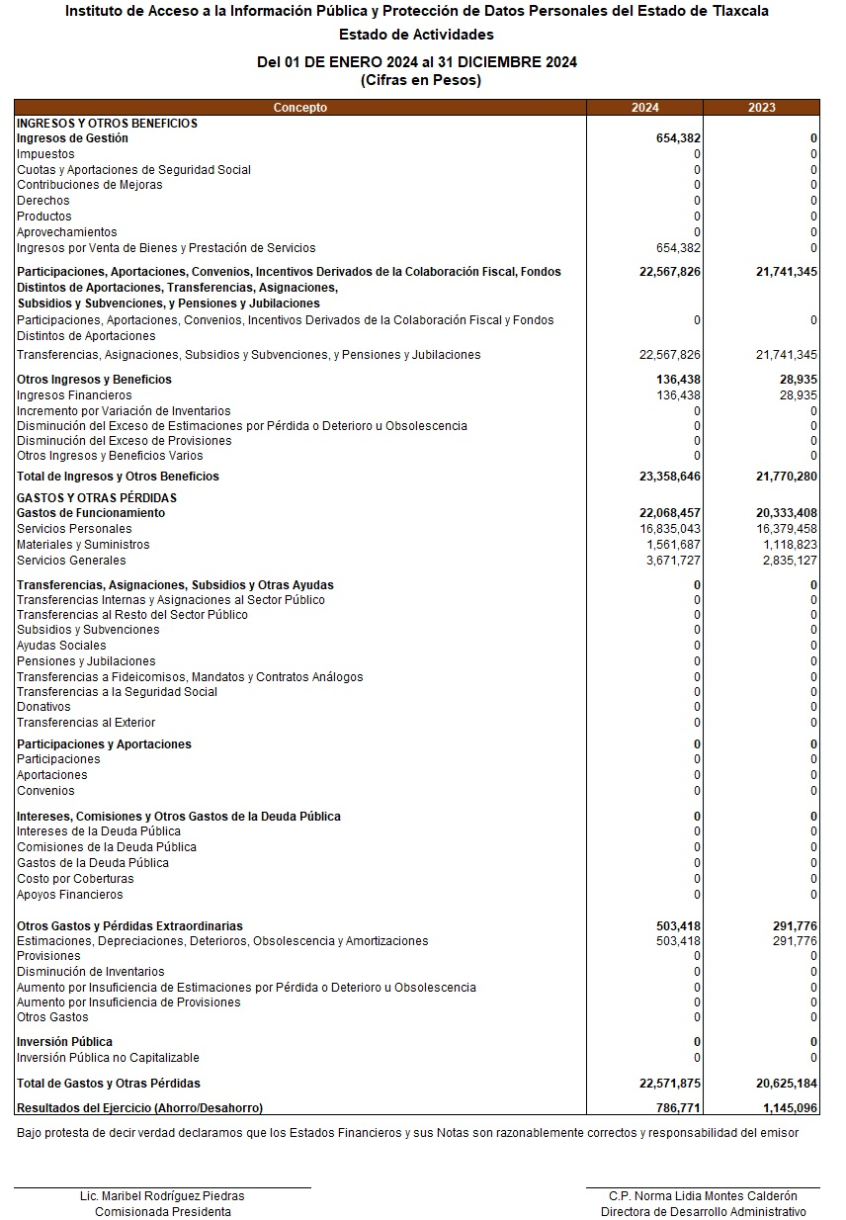

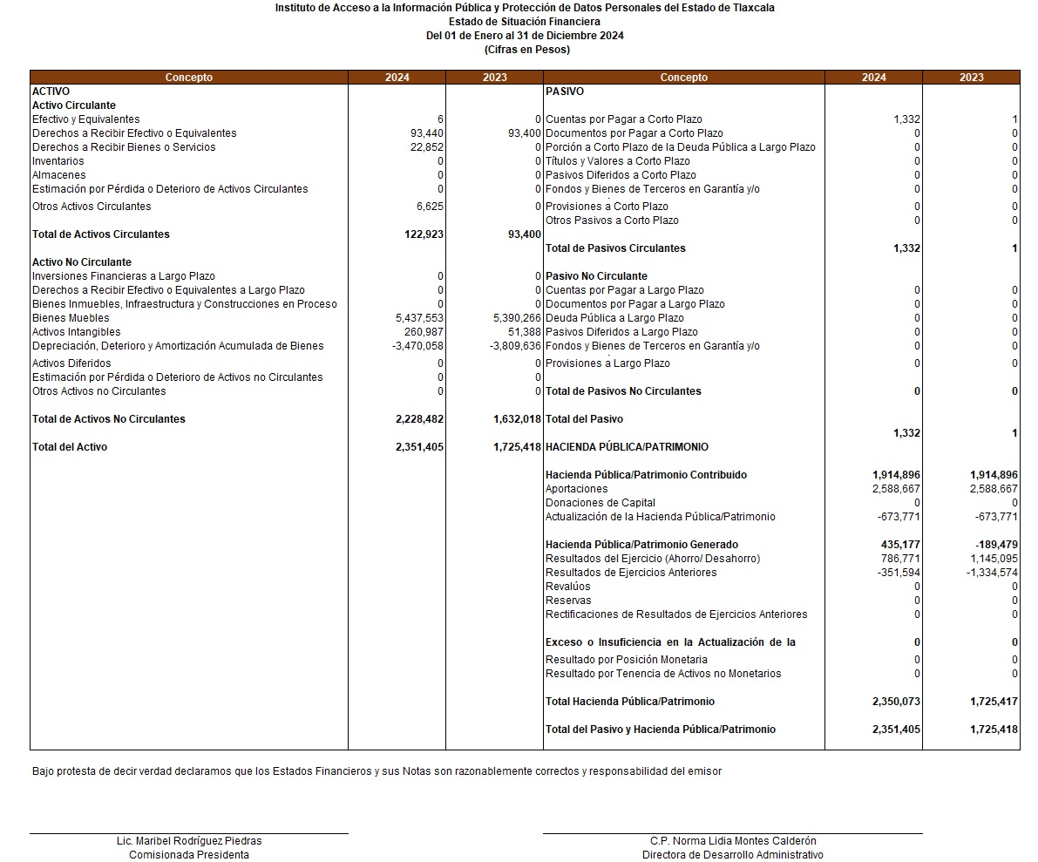

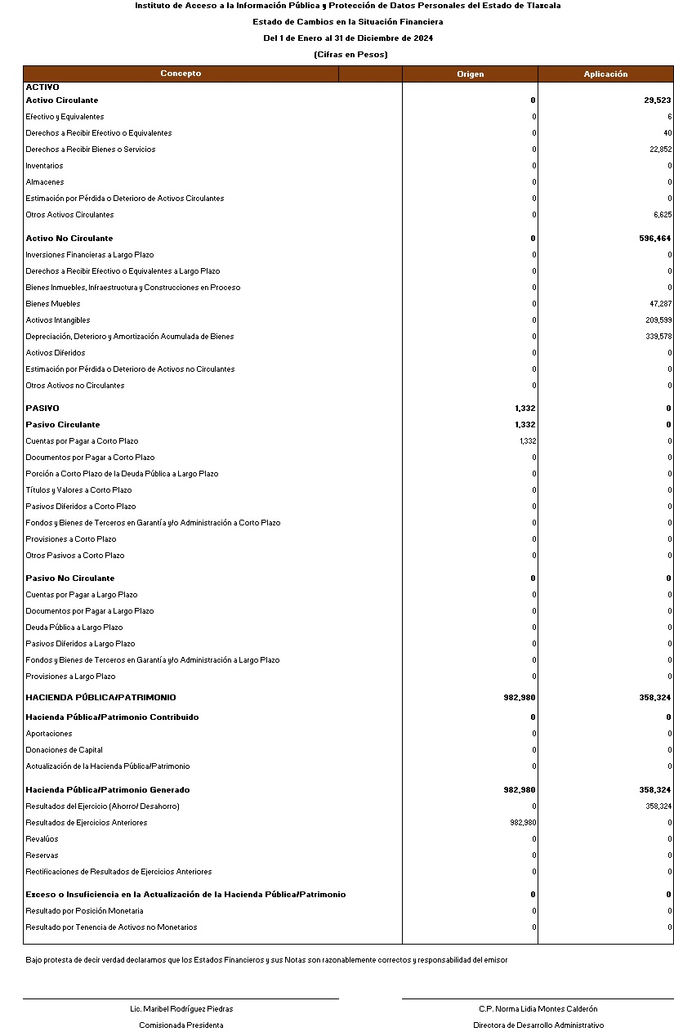

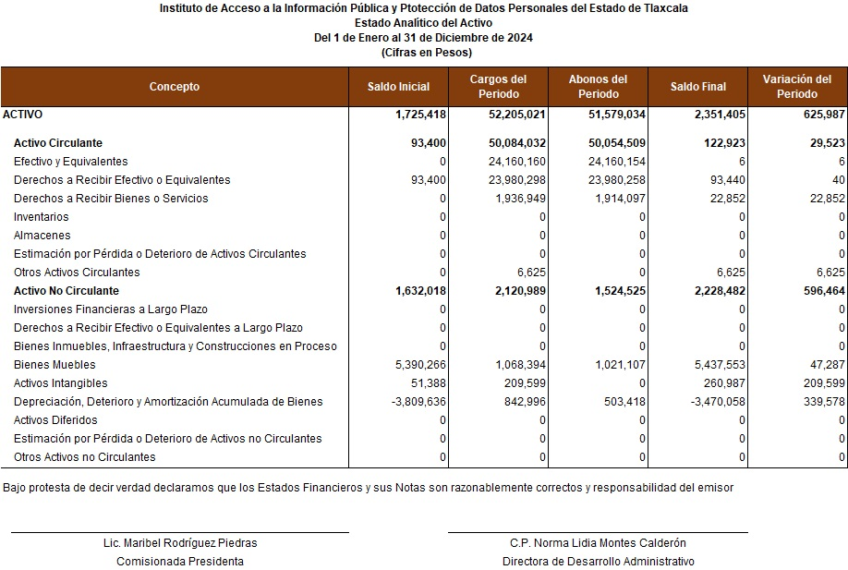

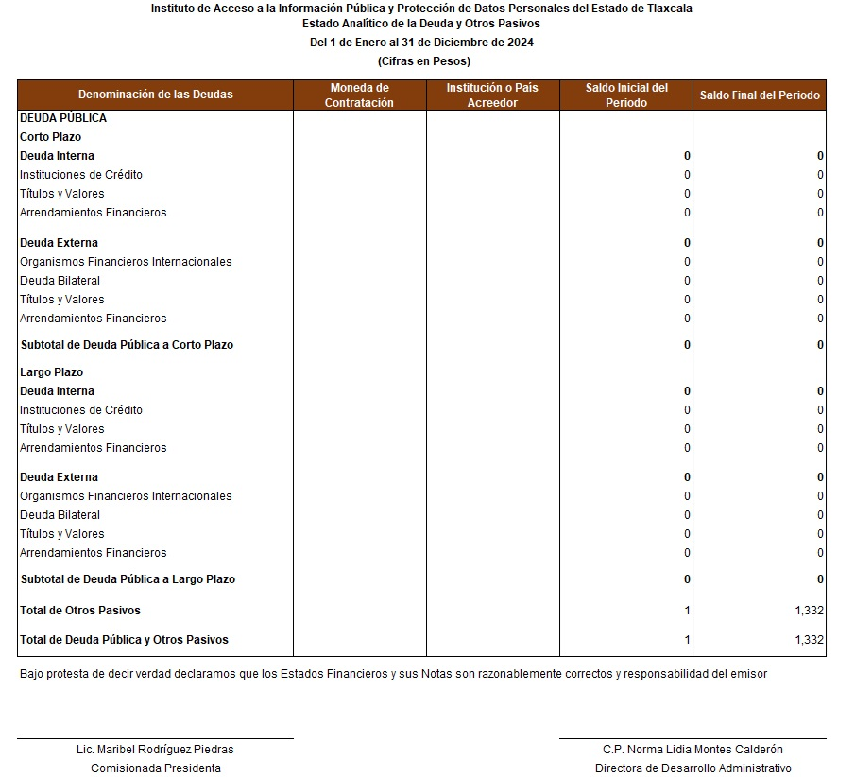

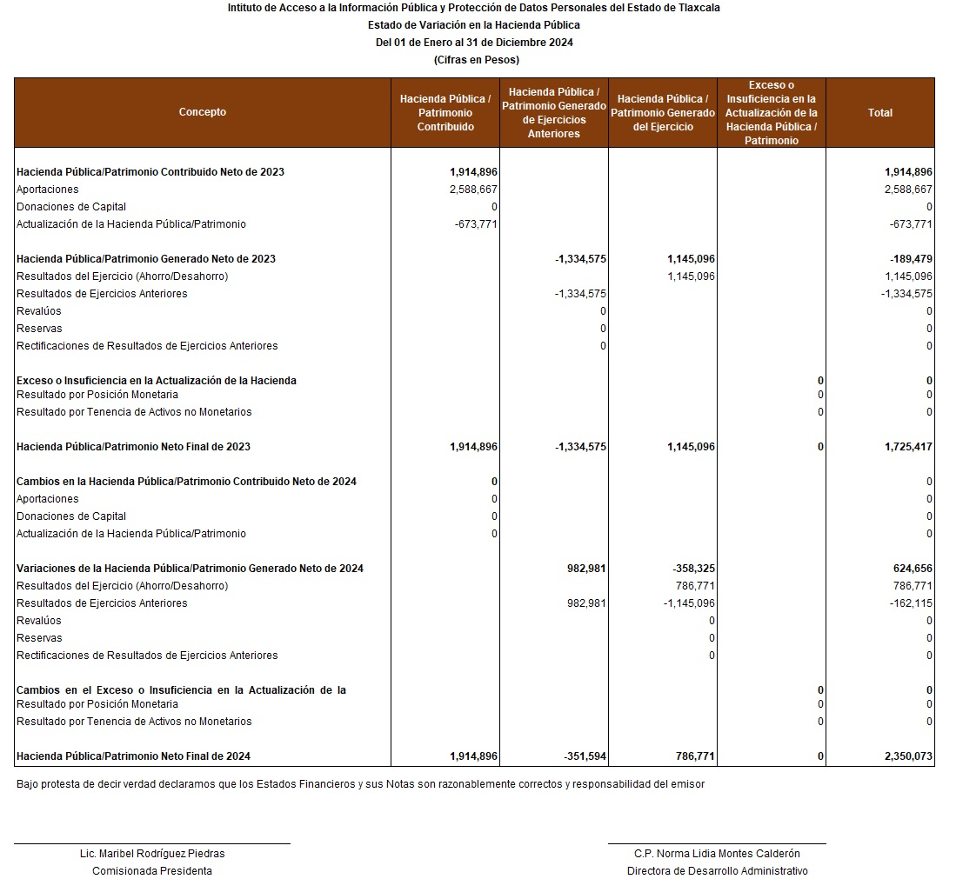

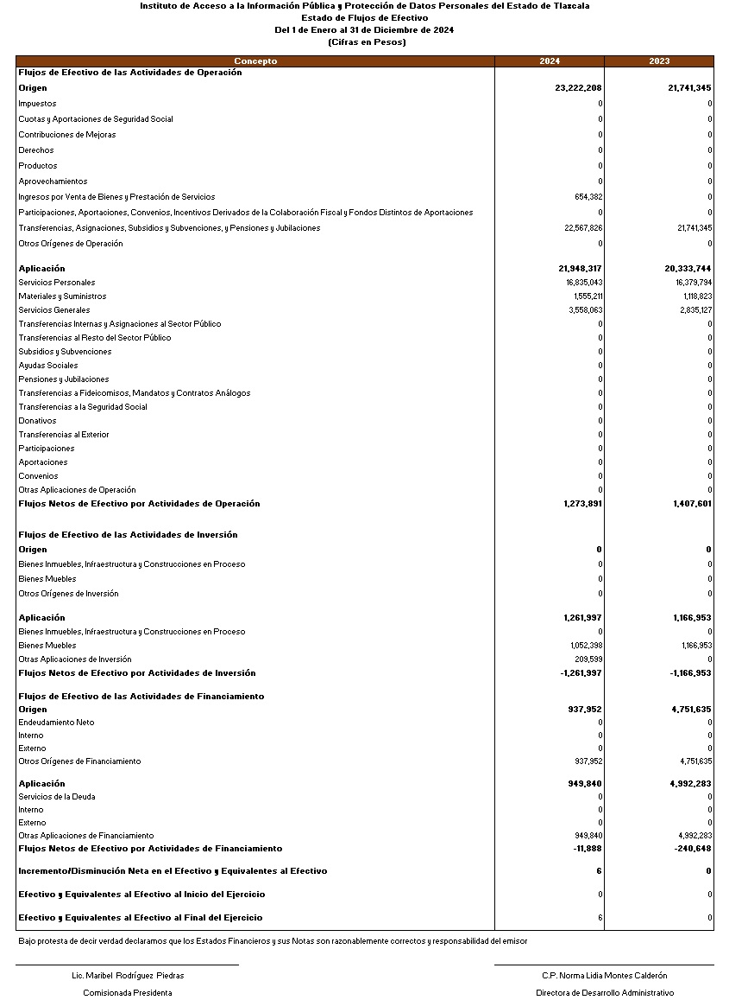

Informe de Pasivos Contingentes

**LA ENTIDAD PÚBLICA NO CUENTA CON PASIVOS CONTINGENTES**

**INSTITUTO DE ACCESO A LA INFORMACIÓN PÚBLICA Y PROTECCIÓN DE DATOS PERSONALES DEL ESTADO DE TLAXCALA**

**NOTAS A LOS ESTADOS FINANCIEROS**

**DEL 01 DE ENERO AL 31 DE DICIEMBRE DE 2024**

**(EN PESOS)**

**a) NOTAS DE GESTIÓN ADMINISTRATIVA**

**1. Autorización e Historia**

a) La fecha de creación de la Comisión de Acceso a la Información Pública y Protección de Datos Personales es del 12 de enero de 2007, entrando en operación el 2 de enero de 2008. Por decreto número 217, de fecha 28 de abril de 2016, a través de reforma Constitucional este Órgano Garante cambia de denominación a Instituto de Acceso a la Información Pública y Protección de datos Personales del Estado de Tlaxcala

b) La estructura del Instituto está conformada principalmente por un Consejo General, integrado por tres Comisionados Propietarios, cuatro Direcciones y una Secretaría Técnica.

**2. Panorama Económico y Financiero**

No existen riesgos externos para el funcionamiento y operación del ente, ya que el ingreso depende únicamente de las Participaciones Estatales transferidas.

**3. Organización y Objeto Social**

a) Objeto: Regular el Derecho de Acceso a la Información Pública y de Protección de Datos Personales, conforme a los principios y bases establecidos en el segundo párrafo del artículo 6º de la Constitución Política de los Estados Unidos Mexicanos; y en la fracción V del artículo 19 de la Constitución

Política del Estado Libre y Soberano de Tlaxcala.

b) Principal actividad: Garantizar el Derecho de Acceso a la Información Pública y la Protección de los Datos Personales

c) Ejercicio Fiscal 2024

d) Régimen jurídico: Organismo Público Autónomo

e) Consideraciones fiscales del ente: Impuesto sobre la renta, Sueldos y Salarios y Arrendamiento de inmueble, 3% sobre nómina estatal.

f) Estructura organizacional básica:

Consejo General: Conformado por tres Comisionados Propietarios, asignado a cada uno la Titularidad de cada Ponencia

Secretaria Técnica

Dirección Jurídica

Dirección de Capacitación y Vinculación

Dirección de Gestión Documental y Archivística

Dirección de Desarrollo Administrativo

g) No Aplica

**4. Bases de Preparación de los Estados Financieros**

a) Se ha observado la normatividad emitida por el CONAC y las disposiciones legales aplicables.

b) En base a la normatividad aplicada

c) Se aplicaron los Postulados básicos

d) No aplica Normatividad supletoria.

e) No aplica

**5. Políticas de Contabilidad Significativas**

No Aplica

**6. Posición en Moneda Extranjera y Protección por Riesgo Cambiario**

No Aplica

**7. Reporte Analítico del Activo**

a) La vida útil para las adquisiciones de este periodo fue por 3, 5 y 10 años de acuerdo a lo establecido en los parámetros de estimación de vida útil emitidos por el CONAC para los bienes muebles.

b) Sin cambios en el porcentaje de depreciación y amortización y en el valor ocasionado por deterioro

c) Sin importe de gastos capitalizados en el ejercicio, tanto financieros como de investigación y desarrollo

d) Sin Riesgos por tipo de cambio o tipo de interés, ya que el ente no tiene inversiones financieras

e) No hay valor por bienes construidos por el ente.

f) Sin Información que afecte al activo

g) No hubo desmantelamiento de activos

h) Los activos fijos se administran por área administrativa para el cumplimiento de las actividades programadas en el Programa Operativo Anual.

1. El ente no cuenta con inversiones en valores
2. El ente es un Organismo Público Autónomo
3. No se tienen inversiones en empresas de participación mayoritaria
4. No se tienen inversiones en empresas de participación minoritaria
5. El ente no es un Organismo Descentralizado

**8. Fideicomisos, Mandatos y Análogos**

1. No se cuenta con fideicomisos
2. No se cuenta con fideicomisos, por lo que no se enlista los de mayor disponibilidad

**9. Reporte de la Recaudación**

a) El ente público sólo recibe ingresos estatales

b) Los ingresos recaudados por recursos estatales, es de acuerdo al calendario de ingresos correspondiente al ejercicio fiscal.

**10. Información sobre la Deuda y el Reporte Analítico de la Deuda**

a) El ente público no tiene deuda pública

b) No hay información respecto a intereses, comisiones, tasa, perfil de vencimiento y otros gastos de la deuda, porque no se tiene deuda pública

**11. Calificaciones otorgadas**

El ente público no ha sido sujeto a calificación crediticia.

**12. Proceso de Mejora**

Se informará de:

a) Principales Políticas de control interno: Lineamientos de Racionalidad, Austeridad y Disciplina Presupuestal

b) Programa Operativo Anual y Reglamento Interno

**13. Información por Segmentos**

El ente público no considera necesario proporcionar la información por segmentos.

**14. Eventos Posteriores al Cierre**

No existen hechos ocurridos posteriores al cierre del periodo, por lo que no hay información que proporcionar al respecto.

**15. Partes Relacionadas**

No existen partes relacionadas que puedan ejercer influencia significativa sobre la toma de decisiones financieras y operativas del ente público.

**17. Responsabilidad Sobre la Presentación Razonable de la Información Contable**

Se cumple con lo establecido en la normatividad aplicable.

**b) NOTAS DE DESGLOSE**

**I) Notas al Estado de Actividades**

**Ingresos y Otros Beneficios**

1. Los Ingresos por venta de bienes y servicios por la cantidad de $ 47,233.20 ( Cuarenta y siete mil doscientos treinta y tres pesos 20/100 m.n.) fue derivado por la devolución por multas administrativas correspondientes a septiembre, noviembre y diciembre 2024, impuestas por el ente público y recaudadas por el Gobierno del Estado , las participaciones del trimestre por ingresos estatales fue por $ 6,917,166.00 ( Seis millones novecientos diecisiete mil ciento sesenta y seis pesos 00/100 m.n. ), correspondientes al calendario de presupuesto de ingresos del ejercicio 2024, $474,138.00.00 ( Cuatrocientos setenta y cuatro mil ciento treinta y ocho pesos 00/100 m.n.) por el convenio de coordinación en materia de participación sobre la recaudación de ISR de los meses, julio, agosto, septiembre y octubre 2024, y los ingresos financieros por la cantidad de $ 33,495.04 ( Treinta y tres mil cuatrocientos noventa y cinco pesos 04/100 m.n.) por el manejo de la cuenta bancaria en el Banco Mercantil del Norte S.A de C.V

**Gastos y Otras Pérdidas:**

1. Los Servicios Personales corresponden al pago de sueldos, prima vacacional, gratificación de fin de año y compensaciones al personal de confianza, los Materiales y Suministros son los gastos de operación del Instituto para dar cumplimiento al Programa Operativo Anual, los Servicios Generales son los gastos fijos para la ejecución de las actividades.

**II) Notas al Estado de Situación Financiera**

**Activo**

**Efectivo y Equivalentes**

1. El saldo al 31 de Diciembre del ejercicio 2024, se encuentra en $ 5.83 (cinco pesos 83/100 m.n.)

**Derechos a recibir Efectivo y Equivalentes y Bienes o Servicios**

2. El saldo al 31 de Diciembre del ejercicio 2024, es por la cantidad de $ 93,439.86 ( Noventa y tres mil cuatrocientos treinta y nueve pesos 86/100 m.n.)

3. No aplica

**Inventarios**

4. El ente público no cuenta con inventario de bienes disponibles para su transformación

**Almacenes**

**5.** El ente público no cuenta con almacenes, por lo que se encuentra en $ 0.00 (cero pesos 00/100 m.n.)

**Inversiones Financieras**

6. No se tienen fideicomisos

7. No se tiene ningún tipo de inversión ni acorto ni a largo plazo

**Bienes Muebles, Inmuebles e Intangibles**

8. Se informa de manera agrupada por cuenta, los rubros de Bienes Muebles y la tasa de depreciación es de acuerdo a lo establecido en los parámetros de estimación de vida útil emitidos por el CONAC.

9. En el periodo no se adquirieron bienes intangibles

**Estimaciones y Deterioros**

10. No se tienen cuentas incobrables.

**Otros Activos**

11. No se tienen otros activos.

**Pasivo** (1)

**Cuentas y Documentos por pagar**

1. Las cuentas por pagar no son mayores a 30 días y el monto reflejado en el pasivo circulante tiene como fecha límite de pago hasta el 17 de enero de 2025.

**Fondos y Bienes de Terceros en Garantía y/o Administración.**

2.- El ente público no cuenta con fondos y bienes de terceros en garantía y/o administración

**Pasivos Diferidos**

3.- No se tienen pasivos diferidos

**Provisiones**

4.- No se tienen provisiones

**Otros Pasivos**

5.- No se tienen otros pasivos

**III) Notas al Estado de Variación en la Hacienda Pública**

1. El importe reflejado en el patrimonio contribuido es el actualizado con el resultado del ejercicio del año 2023
2. El importe reflejado en el patrimonio generado es el actualizado con el resultado del ejercicio del año 2023

**IV) Notas al Estado de Flujos de Efectivo**

**Efectivo y equivalentes**

1. El análisis de los saldos inicial y final que figuran en la última parte del Estado de Flujo de Efectivo en la cuenta de efectivo y equivalentes es como sigue:

|  |  |  |
| --- | --- | --- |
| **Efectivo y Equivalentes** | | |
|  | 2024 | 2023 |
| Efectivo | 0 | 0 |
| Bancos/Tesorería | 2,269,703 | 0 |
| Bancos/ Dependencias y Otros | 0 | 0 |
| Inversiones temporales (Hasta 3 meses) | 0 | 0 |
| Fondos con Afectación Específica | 0 | 0 |
| Depósitos de Fondos de Terceros en Garantía y/o Administración | 0 | 0 |
| Otros Efectivos y Equivalentes | 0 | 0 |
| **Total** | **0** | **0** |

1. Detallar las adquisiciones de las Actividades de Inversión efectivamente pagadas, respecto del apartado de aplicación.

|  |  |  |
| --- | --- | --- |
| **Adquisiciones de Actividades de Inversión efectivamente pagadas** | | |
| **Concepto** | **2024** | **2023** |
| **Bienes Inmuebles, Infraestructura y Construcciones en Proceso** | **$0.00** | **$0.00** |
| Terrenos | $0.00 | $0.00 |
| Viviendas | $0.00 | $0.00 |
| Edificios no Habitacionales | $0.00 | $0.00 |
| Infraestructura | $0.00 | $0.00 |
| Construcciones en Proceso en Bienes de Dominio Público | $0.00 | $0.00 |
| Construcciones en Proceso en Bienes Propios | $0.00 | $0.00 |
| Otros Bienes Inmuebles | $0.00 | $0.00 |
| **Bienes Muebles** | **$1,253.00** | **$1,166,953.00** |
| Mobiliario y Equipo de Administración | $923.00 | $258,169.00 |
| Mobiliario y Equipo Educacional y Recreativo | $330.00 | $28,014.00 |
| Equipo e Instrumental Médico y de Laboratorio | $0.00 | $0.00 |
| Vehículos y Equipo de Transporte | $0.00 | $851,538.00 |
| Equipo de Defensa y Seguridad | $0.00 | $0.00 |
| Maquinaria, Otros Equipos y Herramientas | $0.00 | $29,232.00 |
| Colecciones, Obras de Arte y Objetos Valiosos | $0.00 | $0.00 |
| Activos Biológicos | $0.00 | $0.00 |
| **Otras Inversiones** | **$0.00** | **$0.00** |
| **Total** | **$1,253.00** | **$1,166,953.00** |

3.- Presentar la Conciliación de los Flujos de Efectivo Netos de las Actividades de Operación y los saldos de Resultados del Ejercicio (Ahorro/Desahorro), utilizando el siguiente cuadro.

|  |  |  |
| --- | --- | --- |
| **CONCILIACIÓN DE FLUJOS DE EFECTIVO NETOS** | | |
| **Concepto** | **2024** | **2023** |
| **Resultados del Ejercicio Ahorro/Desahorro** | **$786,771.00** | **$1,145,096.00** |
| **Movimientos de partidas (o rubros) que no afectan al efectivo** | **$0.00** | **$291,776.00** |
| Depreciación | $0.00 | $291,776.00 |
| Amortización | $0.00 | $0.00 |
| Incrementos en las Provisiones | $0.00 | $0.00 |
| Incremento en inversiones producido por revaluación | $0.00 | $0.00 |
| Ganancia/perdida en venta de bienes muebles, inmuebles e intangibles | $0.00 | $0.00 |
| Incremento en cuentas por cobrar | $0.00 | $0.00 |
| **Flujos de Efectivo Netos de las Actividades de Operación** | **$786,771.00** | **$1,407,601.00** |

**V) Conciliación entre los ingresos presupuestarios y contables, así como entre los egresos presupuestarios y los gastos contables**

La conciliación se presentará atendiendo a lo dispuesto por el “Acuerdo por el que se emite el formato de conciliación entre los ingresos presupuestarios y contables, así como entre los egresos presupuestarios y los gastos contables” y sus modificaciones.

|  |  |  |
| --- | --- | --- |
| **INSTITUTO DE ACCESO A LA INFORMACIÓN PÚBLICA Y PROTECCIÓN DE DATOS PERSONALES DEL ESTADO DE TLAXCALA CONCILIACIÓN ENTRE LOS INGRESOS PRESUPUESTARIOS Y CONTABLES DEL 01 DE ENERO AL 31 DE DICIEMBRE 2024 (Cifras en Pesos )** | | |
| **Concepto** | | **2024** |
| **1. Total de Ingresos Presupuestarios** | | **23,222,208.00** |
| **2. Más Ingresos Contables No Presupuestarios** | | **0.00** |
| 2.1 Ingresos Financieros | | 136,438.00 |
| 2.2 Incremento por Variación de Inventarios | | 0.00 |
| 2.3 Disminución del Exceso de Estimaciones por Pérdida o Deterioro u Obsolescencia | | 0.00 |
| 2.4 Disminución del Exceso de Provisiones | | 0.00 |
| 2.5 Otros Ingresos y Beneficios Varios | | 0.00 |
| 2.6 Otros Ingresos Contables No Presupuestarios |  | 23,358,646.00 |
|  |  |  |
| **3. Menos Ingresos Presupuestarios No Contables** | | **0.00** |
| 3.1 Aprovechamientos Patrimoniales | | 0.00 |
| 3.2 Ingresos Derivados de Financiamientos | | 0.00 |
| 3.3 Otros Ingresos Presupuestarios No Contables | | 0.00 |
|  |  |  |
| **4. Total de Ingresos Contables** | | **21,043,057.00** |

|  |  |  |
| --- | --- | --- |
| **INSTITUTO DE ACCESO A LA INFORMACIÓN PÚBLICA Y PROTECCIÓN DE DATOS PERSONALES DEL ESTADO DE TLAXCALA CONCILIACIÓN ENTRE LOS EGRESOS PRESUPUESTARIOS Y LOS GASTOS CONTABLES DEL 01 DE ENERO AL 31 DE DICIEMBRE 2024 (Cifras en Pesos )** | | |
| **Concepto** | | **2024** |
| **1. Total de Egresos Presupuestarios** | | **23,203,688.00** |
| **2. Menos Egresos Presupuestarios No Contables** | | **1,261,997.00** |
| 2.1 Materias Primas y Materiales de Producción y Comercialización | | 0.00 |
| 2.2 Materiales y Suministros | | 0.00 |
| 2.3 Mobiliario y Equipo de Administración | | 569,066.00 |
| 2.4 Mobiliario y Equipo Educacional y Recreativo | | 29,329.00 |
| 2.5 Equipo e Instrumental Médico y De Laboratorio | | 0.00 |
| 2.6 Vehículos y Equipo Terrestre | | 419,718.00 |
| 2.7 Equipo de Defensa y Seguridad | | 0.00 |
| 2.8 Maquinaria, Otros Equipos y Herramientas | | 34,285.00 |
| 2.9 Activos Biológicos | | 0.00 |
| 2.10 Bienes Inmuebles | | 0.00 |
| 2.11 Activos Intangibles | | 209,599.00 |
| 2.12 Obra Pública en bienes de Dominio Público | | 0.00 |
| 2.13 Obra Pública en Bienes Propios | | 0.00 |
| 2.14 Acciones y Participaciones de Capital | | 0.00 |
| 2.15 Compra de Títulos y Valores | | 0.00 |
| 2.16 Concesión de Préstamos | | 0.00 |
| 2.17 Inversiones en Fideicomisos, Mandatos y Otros Análogos | | 0.00 |
| 2.18 Provisiones para Contingencias y Otras Erogaciones Especiales | | 0.00 |
| 2.19 Amortización de la Deuda Pública | | 0.00 |
| 2.20 Adeudos de Ejercicios Fiscales Anteriores (ADEFAS) | | 0.00 |
| 2.21 Otros Egresos Presupuestarios No Contables | | 0.00 |
|  |  |  |
| **3. Más Contables No Presupuestarios** | | **630,184.00** |
| 3.1 Estimaciones, Depreciaciones, Deterioros, Obsolescencia y Amortizaciones | | 503,418.00 |
| 3.2 Provisiones | | 0.00 |
| 3.3 Disminución de Inventarios | | 0.00 |
| 3.4 Otros Gastos | | 0.00 |
| 3.5 Inversión Pública No Capitalizable | | 0.00 |
| 3.6 Materiales y Suministros | | 0.00 |
| 3.7 Otros Gastos Contables No Presupuestarios | | 126,766.00 |
|  |  |  |
| **4. Total de Gastos Contables** | | **22,571,875.00** |

1. **NOTAS DE MEMORIA (CUENTAS DE ORDEN)**

**Cuentas de Orden Contables**

**1.-** No hay valores en custodia de instrumentos prestados a formadores de mercado e instrumentos de crédito recibidos en garantía de los formadores de mercado u otros.

**2.**- No hay información respecto a emisión de instrumento, por lo que no hay monto, tasa y vencimiento

**3.**- No hay contratos firmados de construcciones

**Cuentas de Orden Presupuestarias**

|  |  |
| --- | --- |
| **Cuentas de Orden Presupuestarias de Ingresos** | |
| **Concepto** | **2024** |
| Ley de Ingresos Estimada | 21,043,057.00 |
| Ley de Ingresos por Ejecutar | 0.00 |
| Modificaciones a la Ley de Ingresos Estimada | 2,179,151.00 |
| Ley de Ingresos Devengada | 1,459,269.00 |
| Ley de Ingresos Recaudada | 23,222,208.00 |

|  |  |
| --- | --- |
| **Cuentas de Orden Presupuestarias de Egresos** | |
| **Concepto** | **2024** |
| Presupuesto de Egresos Aprobado | 21,043,057.00 |
| Presupuesto de Egresos por Ejercer | -101,621.00 |
| Modificaciones al Presupuesto de Egresos Aprobado | 2,179,151.00 |
| Presupuesto de Egresos Comprometido | 120,140.00 |
| Presupuesto de Egresos Devengado | -6,625.00 |
| Presupuesto de Egresos Ejercido | 0.00 |
| Presupuesto de Egresos Pagado | 23,210,314.00 |

